# Document de Conception : Application de Gestion des Masters Universitaires

## 1. Introduction

Ce document décrit la conception de l’application de gestion des masters universitaires. L’objectif de cette application est de fournir une plateforme centralisée permettant aux étudiants de rechercher et de postuler à des programmes de master, aux établissements de définir et gérer leurs offres de master et de traiter les candidatures, et aux universités (ou administrateurs) de superviser le processus.

Ce document inclut les diagrammes UML suivants pour illustrer la conception : - Diagramme de Cas d’Utilisation - Diagrammes d’Activité - Diagrammes de Séquence - Diagramme de Classes

## 2. Analyse Initiale

### 2.1 Analyse des Sprints

Le développement est prévu en trois sprints :

* **Sprint 1 :** Mise en place des bases - Inscription, Authentification, Gestion des établissements.
* **Sprint 2 :** Cœur fonctionnel pour les établissements - Définition des masters, Examen et sélection/classement des candidatures.
* **Sprint 3 :** Fonctionnalités pour les étudiants - Gestion des demandes (candidatures).

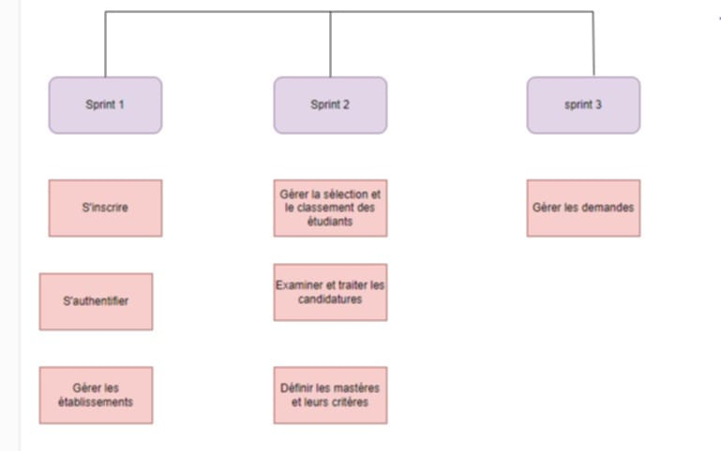

Organisation des Sprints

*(Source: Image fournie par l’utilisateur)*

### 2.2 Analyse du Diagramme de Cas d’Utilisation

Le diagramme de cas d’utilisation initial identifie les acteurs et les fonctionnalités principales :

* **Acteurs :** Université, Établissement, Étudiant.
* **Cas d’utilisation principaux :** Gérer les établissements, Gérer la sélection/classement, Examiner/traiter les candidatures, Définir les masters, S’inscrire, Gérer la demande.
* **Cas d’utilisation inclus :** S’authentifier (utilisé par la plupart des autres cas).

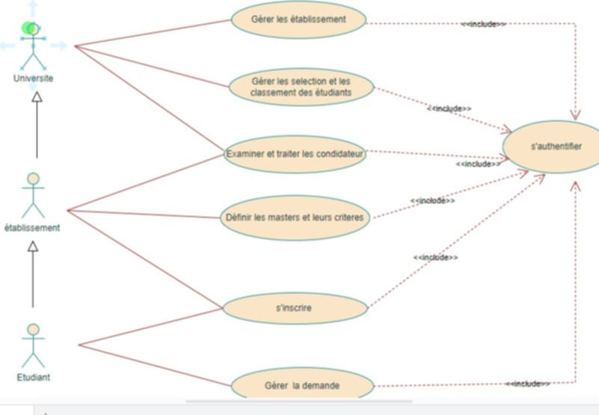

Diagramme de Cas d’Utilisation Initial

*(Source: Image fournie par l’utilisateur)*

*Note : La relation de généralisation entre Établissement et Étudiant dans le diagramme fourni est atypique et a été interprétée comme des acteurs distincts interagissant avec le système.*

## 3. Diagrammes UML

### 3.1 Diagramme de Cas d’Utilisation (Revisé/Détaillé)

Basé sur l’analyse, un diagramme de cas d’utilisation plus formel peut être envisagé, clarifiant les interactions. (Ce diagramme n’a pas été explicitement généré ici, mais l’analyse précédente et les diagrammes suivants détaillent les interactions).

### 3.2 Diagrammes d’Activité

Ces diagrammes illustrent les flux de travail principaux.

**a) Soumission de candidature par l’étudiant :**

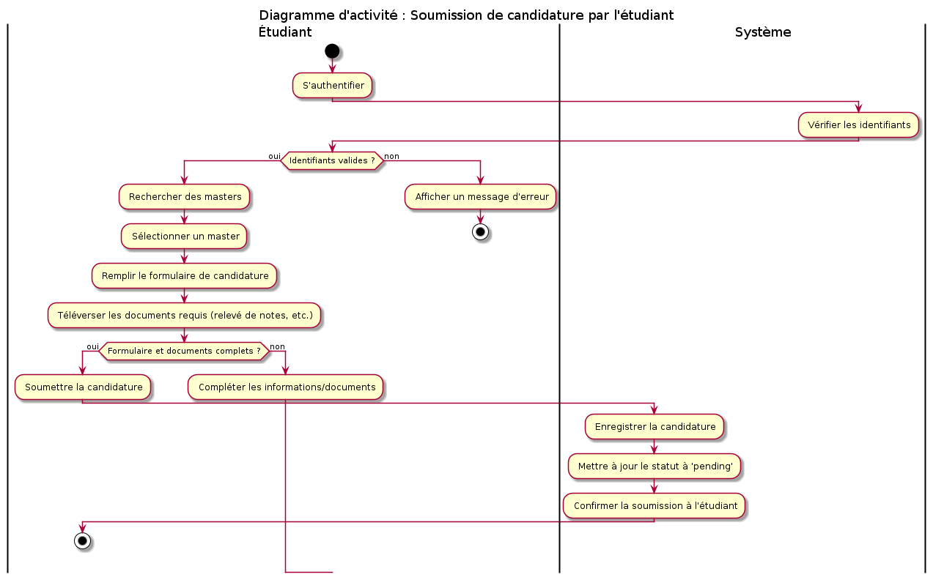

Diagramme d’activité - Soumission Candidature

Ce flux décrit les étapes suivies par un étudiant pour postuler à un master, depuis l’authentification jusqu’à la soumission de la candidature.

**b) Examen des candidatures par l’établissement :**

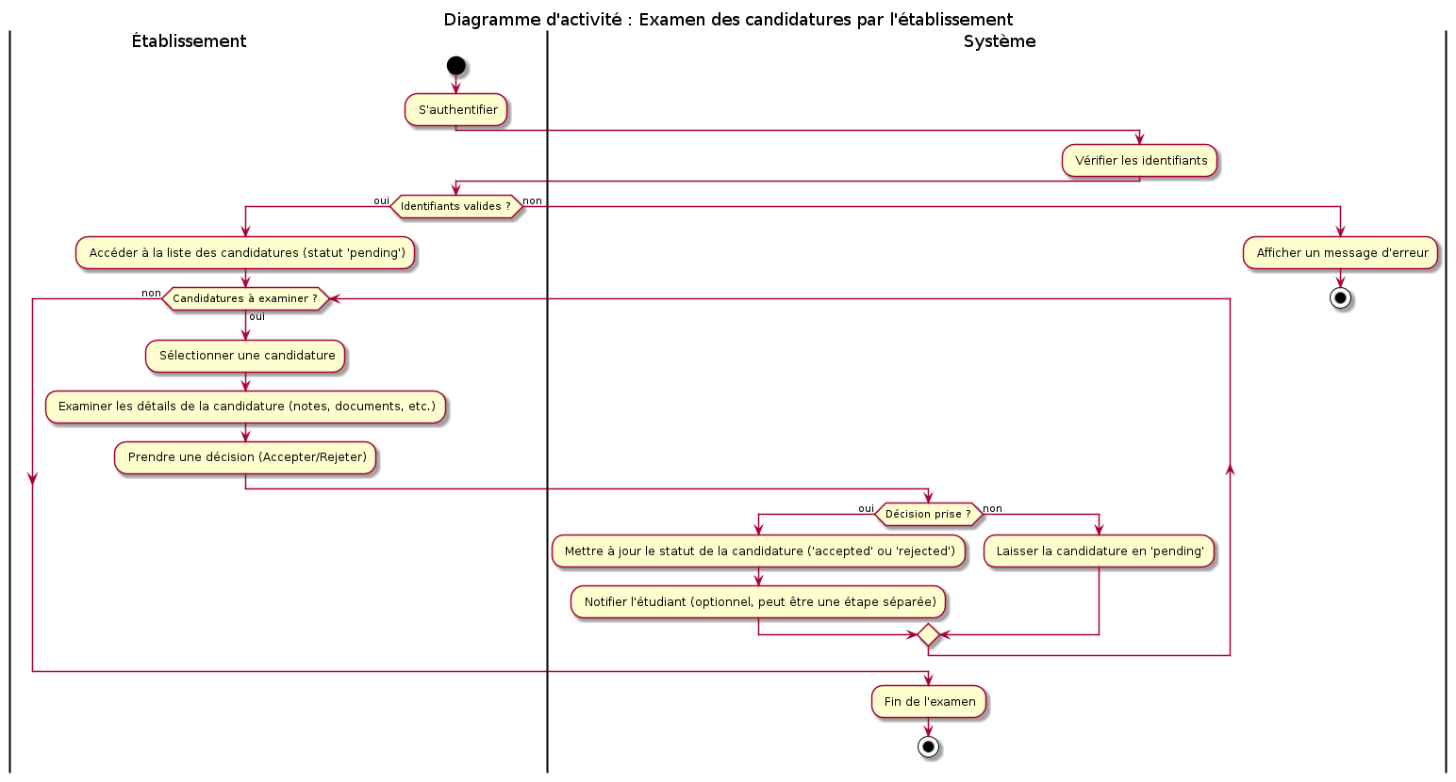

Diagramme d’activité - Examen Candidatures

Ce flux montre comment un représentant de l’établissement examine les candidatures reçues et prend une décision (acceptée ou rejetée).

**c) Définition des masters par l’établissement :**

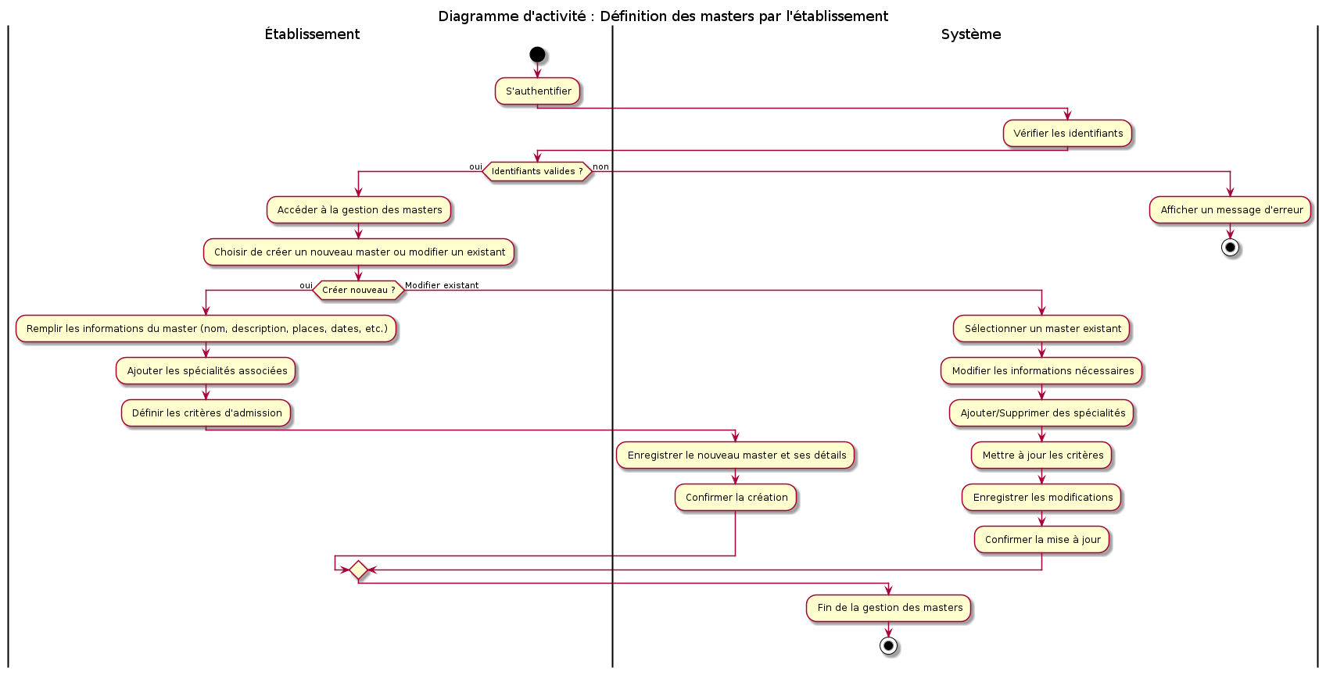

Diagramme d’activité - Définition Master

Ce flux détaille le processus de création ou de modification d’un programme de master par un établissement.

### 3.3 Diagrammes de Séquence

Ces diagrammes montrent les interactions détaillées entre les objets/acteurs pour des scénarios spécifiques.

**a) Soumission de candidature par l’étudiant :**

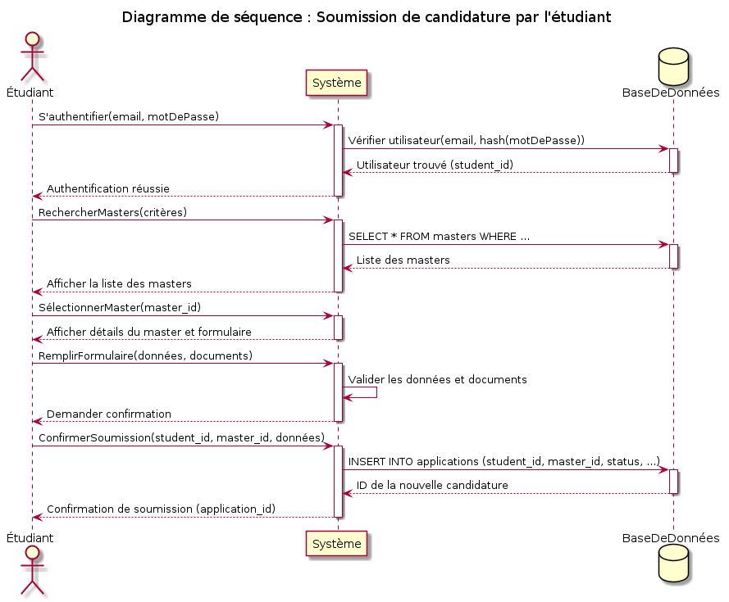

Diagramme de séquence - Soumission Candidature

Ce diagramme illustre les messages échangés entre l’étudiant, le système et la base de données lors de la soumission d’une candidature.

**b) Examen des candidatures par l’établissement :**

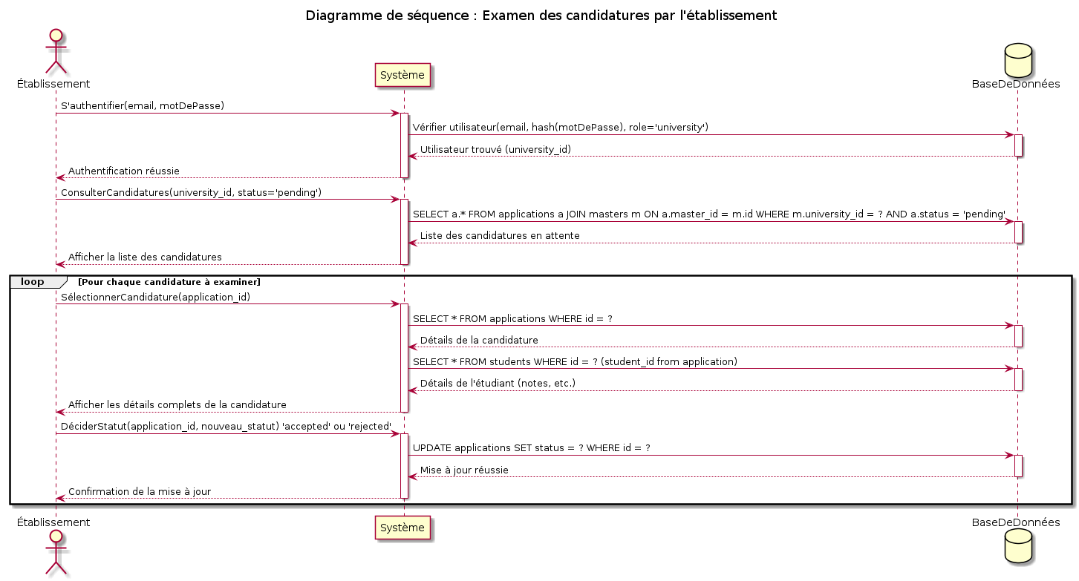

Diagramme de séquence - Examen Candidatures

Ce diagramme montre les interactions lors de l’examen d’une candidature par un établissement, incluant la récupération des données et la mise à jour du statut.

**c) Définition des masters par l’établissement :**

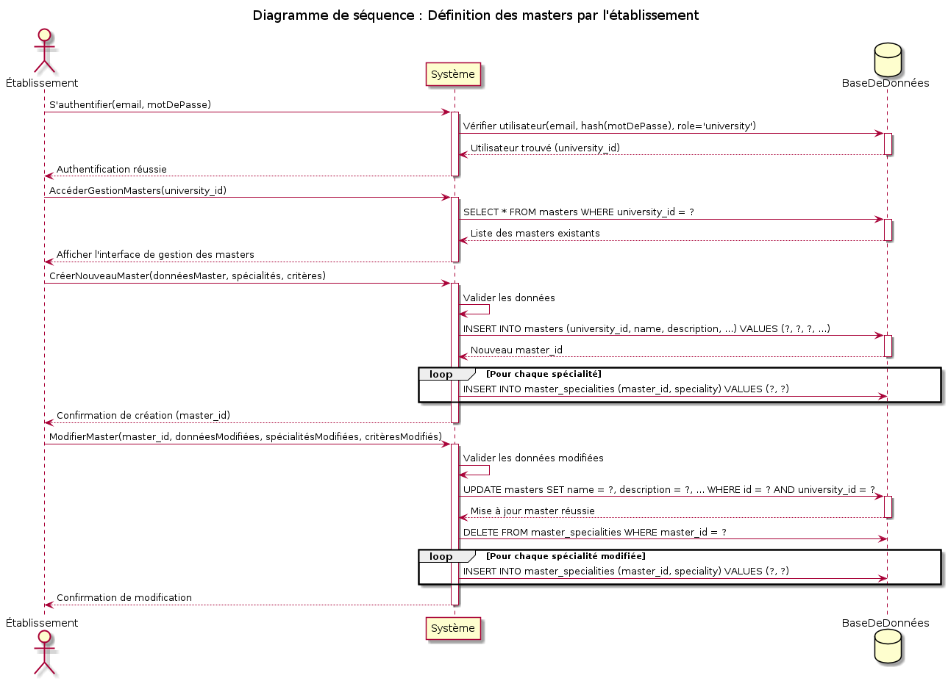

Diagramme de séquence - Définition Master

Ce diagramme détaille les étapes et interactions pour la création ou la modification d’un master par un établissement.

### 3.4 Diagramme de Classes

Ce diagramme représente la structure statique des données de l’application.

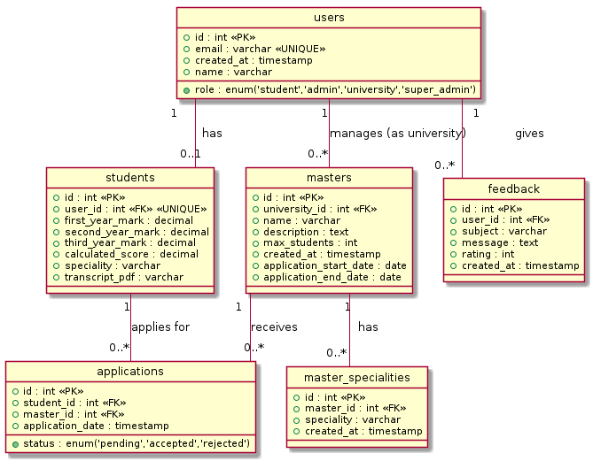

Diagramme de Classes

Ce diagramme montre les entités principales (Users, Students, Masters, Applications, Feedback, MasterSpecialities) et leurs relations, basées sur le schéma de base de données fourni initialement. Le fichier source Draw.io (university_masters_app.drawio) est également disponible pour une édition ultérieure.

## 4. Conclusion

Ce document fournit une vue d’ensemble de la conception de l’application de gestion des masters. Les diagrammes UML inclus (Cas d’utilisation, Activité, Séquence, Classes) aident à visualiser la structure, le comportement et les interactions au sein du système. Cette conception sert de base pour le développement de l’application en suivant les sprints définis.